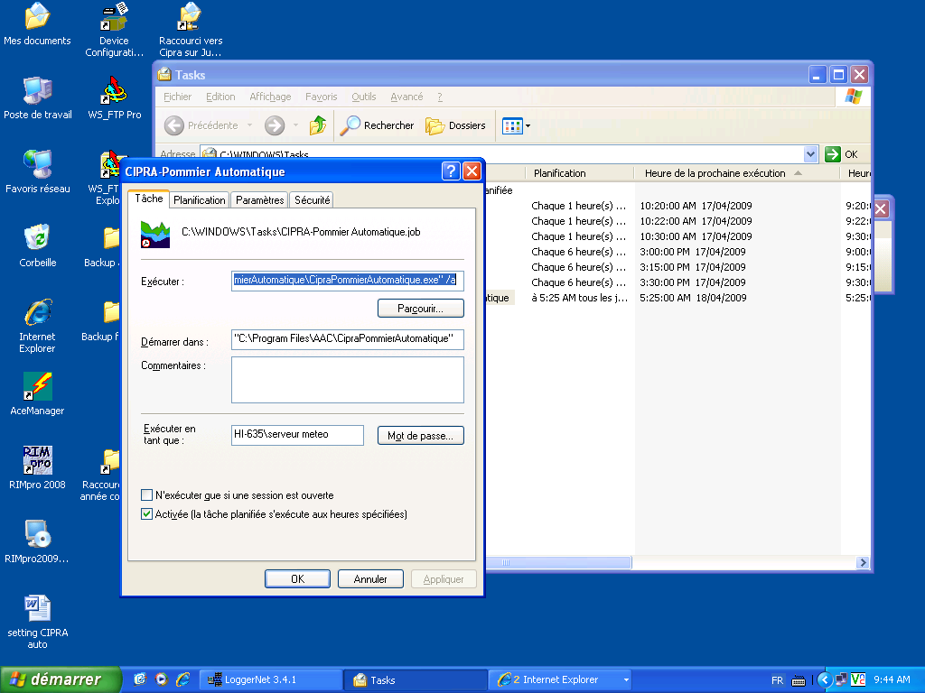

Exécuter :
"C:\Program Files\AAC\CipraPommierAutomatique\CipraPommierAutomatique.exe" /a

Démarrer dans : "C:\Program Files\AAC\CipraPommierAutomatique"

